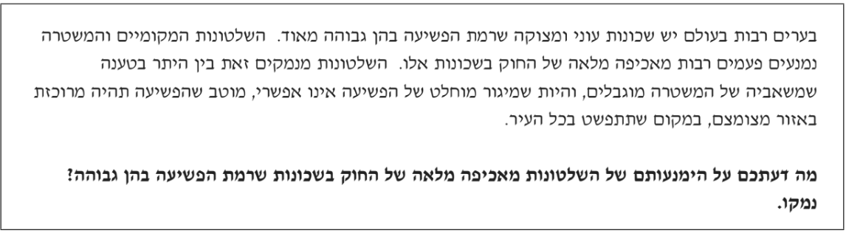
בשנים האחרונות קיים שיח ציבורי ער בנושא הימענותם של השלטונות מאכיפה מלאה של החוק בשכונות עם הרבה פשע. ברחבי העולם יש הרבה ערים ובהן שכונות עוני עם רמת פשיעה גבוהה, שהרשויות והשלטונות המקומיות נמנעות מאכיפה טוטלית של החוק בהן. התומכים בבאכיפה מינימלית בשכונות אלו גורסים כי למשטרה יש משאבים מוגבלים, ולכן כדאי למגר את הפשיעה למקום מצומצם. מנגד, יש הטוענים כי אכיפה לא מלאה של החוק פוגעת בזכויות תושבי השכונה ובעצם גם מגבירה את רמת הפשיעה הכללית בעיר. אני נמנה עם האחרונים מכמה סיבות.
ראשית, אני סבור שאכית חוק חלקית תפגע בזכויות תושבי השכונה. מטרת המשטרה היא לעצור ולתפוס עבריינים ופושעים מלעבור על החוק ולא לפגוע באזרחים. כלומר, כאשר אין אכיפה מלאה של החוק בשכונות עוני, זה נותן לעבריינים לבצע פשעים כגון גניבה או פציעת אנשים בחופשיות, כיוון ואין שום גורם העוצר אותו מלעשות כך. לפיכך, אי אכיפת החוק על ידי המשטרה בשכונות עוני פוגעות בזכויות של האנשים הגרים שם, כגון הזכות לקניין והזכות לחיים ובטחון. מכאן ניתן להסיק כי אכיפת החוק על ידי המשטרה תשמור על ביטחון וזכויות האזרחים.

שנית, לדעתי אכיפה לא טוטלית של החוק בשכונות עוני תגרום לרמת פשיעה יותר גבוהה בכל רחבי העיר. כלומר, אי שמירת החוק באזורי עוני נותנת לעבריינים לעבור על החוק בלי שום ענישה על פני החוק והמשטרה. סיטואציה כזו תגביר את רמת הפשיעה באזורים אלו כיוון וכמעט אין שום השלכות לפשעים כאשר אין אכיפת חוק מלאה. לפיכך, הביטחון שיש לפושעים מאי קבלת עונשים על מעשיהם תגרום להם להרגיש ביטחון לבצע יותר פשעים ואפילו להרחיב את אזור פעולתם. מכאן ניתן להסיק כי אי אכיפה של החוק בשכונות עוני תגדיל את מספר הפשעים הכוללת בעיר.
המתנגדים לטענתי יטענו כי למשטרה יש משאבים מוגבלים, ולכן כדאי למגר את הפשעים למקום מצומצם. הם טוענים שזה לא אפשרי למנוע את כל הפשיעה, אז עדיף שהפשיעה תהיה מרוכזת באזור מצומצם. בעיניי, יש מן האמת בדבריהם, ואכן זה לא אפשרי למנוע את כל הפשיעה. לצד זאת, זוהי בעיה שניתן לפתור. על ידי הקצבת משאבים נוספים למשטרה, יהיה להם מספיק משאבים בכדי לאכוף את החוק גם בשכונות עם רמת פשיעה גבוהה ובכך יותר אנשים ימנעו מלצבע פשעים עם הידיעה שיתפסו אותם.
לסיכום, אני חושב שצריך לאכוף את החוק בכל העיר, גם בשכונות עוני עם רמת פשיעה גבוהה כיוון שזה ישמור על זכויות האזרחים הגרים שם, וגם תמנע מעליה של רמת הפשיעה בעיר.

